# **Содержание**

**Содержание** 1

**1.** **Анализ конкурентов** 2

**1.1.** **Бенчмаркинг по основным конкурентам** 2

**1.1.1.** **i2CRM** 2

**1.1.2.** **Angry.Space** 2

**1.1.3.** **Pact** 3

**1.1.4.** **Quickley** 4

**1.1.5.** **Общее сравнение сервисов.** 4

**1.2.** **SWOT-анализ нашего продукта** 5

**1.2.1.** **Strengths (сильные стороны)** 5

**1.2.2.** **Weaknesses(Cлабые стороны)** 5

**1.2.3.** **Opportunities (Возможности)** 6

**1.2.4.** **Threats (Угрозы)** 6

**2.** **Целевая аудитория автоответчика** 7

**2.1.** **Технические риски.** 7

**2.2.** **Актуальность** 7

**2.3.** **Портрет целевой аудитории** 7

**2.4.** **География** 8

**2.5.** **Поведение** 8

**2.6.** **SAM/SOM** 8

**2.7.** **Отличия от конкурентов:** 8

**3.** **Экономика и монетизация** 9

**3.1.** **Монетизация** 9

**3.2.** **Юнит-экономика и воронки продаж** 9

**3.3.** **Repeatable (Повторные покупки, возврат пользователей)** 15

**4.** **Дорожная карта с AI-ответами в MVP (6-12 месяцев)** 15

1. **Анализ конкурентов**
   1. **Бенчмаркинг по основным конкурентам**

Был проведен анализ конкурентов в сфере автоответчиков, который позволяет выявить ключевые особенности сервисов. Ниже представлен обзор популярных в России сервисов автоответчиков, а также их преимущества и недостатки.

* + 1. **i2CRM**

Агрегатор сообщений, интегрирующий мессенджеры с CRM.

Плюсы:

* Гибкие настройки отправки сообщений и голосовых уведомлений.
* Возможность интеграции с CRM для сохранения истории заказов.
* Удобная фильтрация сообщений по тегам и каналам.

Минусы:

* Высокая стоимость подписки (от 2,470 ₽/мес).
* Отсутствие возможности подключить email.
* Малофункциональный базовый тариф, не позволяющий подключить более 2 каналов.
* Отсутствие AI ответов и возможности подключить почту.

Вывод:  
i2CRM уступает конкурентам из-за малого количества поддерживаемых каналов и высокой цены.

* + 1. **Angry.Space**

Система управления клиентскими обращениями из соцсетей и мессенджеров.

Плюсы:

* Широкий список поддерживаемых соцсетей (Telegram, VK, Twitter, YouTube, OK).
* Хорошие аналитические инструменты для контроля работы операторов.
* Возможность блокировать сотрудников, не теряя историю переписки.

Минусы:

* Ограниченное время хранения данных (всего 3 месяца в базовом тарифе).
* Нет интеграции с CRM, что усложняет работу с клиентской базой.
* Отсутствие AI ответов.
* Отсутствие возможности подключить email.

Вывод:  
Хотя Angry.Space предлагает поддержку множества соцсетей, отсутствие CRM-интеграции и слабая работа с клиентскими базами делают его менее конкурентоспособным.

* + 1. **Pact**

Агрегатор мессенджеров с интеграцией в CRM и настройкой автоответов.

Плюсы:

* Встроенная интеграция с AmoCRM и Bitrix24.
* Поддержка WhatsApp Business API, что важно для компаний.
* Можно заранее создавать шаблоны ответов.

Минусы:

* Очень дорогая подписка (от 990 ₽/мес + минимальный депозит 5,000 ₽).
* Тестовый период всего 3 дня, что не позволяет полноценно протестировать сервис.
* Сложная структура тарифов, где каждая дополнительная функция увеличивает стоимость.
* Отсутствие возможности подключить email и AI-ответы.

Вывод:  
Pact имеет полезные интеграции, но дорогой порог входа и короткий тестовый период делают его неудобным для малого бизнеса.

* + 1. **Quickley**

Платформа для общения с клиентами через мессенджеры и соцсети.

Плюсы:

* Доступная цена (от 590 ₽/мес).
* Есть бесплатная версия (до 300 контактов, 1 оператор).
* Интеграция с CRM и подключение неограниченного числа каналов.

Минусы:

* Мало кастомизации — нет гибких настроек автоворонок и чат-ботов.
* Отсутствие AI ответов.

Вывод:  
Хотя Quickley доступен по цене, но отсутствие AI-ответов и возможности подключения e-mail делает его менее привлекательным.

* + 1. **Общее сравнение сервисов.**

|  |  |  |  |  |  |
| --- | --- | --- | --- | --- | --- |
| Сервис | Цена (от) Р/мес | Поддержка  большинства  мессенджеров | CRM-интеграция | WhatsApp | Основные минусы |
| i2CRM | 2,470 | Да | Да | Да | Только 2 канала, высокая цена |
| Angry.Space | 590 | Да | Нет | Да | Нет CRM, ограниченное хранение данных |
| Pact | 990 | Да | Да | Да | Высокая цена, короткий тест |
| Quickley | 590 | Да | Да | Да | Ограниченные функции |

Выводы:

i2CRM — самый слабый сервис из-за ограниченных каналов связи и высокой цены.

Аngry.Space хорош для работы с соцсетями, но без CRM-интеграции теряет ценность для бизнеса.

Pact имеет гибкие автоответы, но дорогой и сложный.

Quickley — доступный сервис, но в нем мало кастомизации и отсутствуют AI-ответы.

Как выделиться на фоне конкурентов?  
 - Добавить поддержку WhatsApp API .  
 - CRM.  
 - Сделать гибкие автоворонки и AI-ответы.  
 - Дать полноценный 7-дневный тестовый период, а не 3 дня.

* 1. **SWOT-анализ нашего продукта**
     1. **Strengths (сильные стороны)**

Уникальные функции:

* AI-ответы - — автоматически обрабатывает запросы, экономя время клиентов.
* Возможность интеграции с email.

Интеграции:

* Поддержка WhatsApp API , Telegram , VK , email.
* CRM-интеграция.

Цена:

* Доступный тариф от 790 ₽/мес — ниже, чем у аналогов.

Тестовый период:

7 дней (против 3 дней у конкурентов).

* + 1. **Weaknesses(Cлабые стороны)**

Ограниченный функционал на старте:

* Возможна интеграция только с наиболее популярными сервисами(VK, Telegram, WhatsApp, email).

Маркетинговые риски:

* Низкая известность бренда на фоне конкурентов (i2CRM, Quickley).

Зависимость от CRM-систем:

* Клиенты, не использующие AmoCRM/Bitrix24, могут быть недоступны.
  + 1. **Opportunities (Возможности)**

Расширение каналов связи:

* Добавить Instagram , Viber , SMS для привлечения большей аудитории.

Международный рынок:

* Адаптация под страны СНГ и Европу (например, поддержка английского языка).

Партнёрства:

* Сотрудничество с CRM-платформами для эксклюзивных интеграций.

AI-апгрейды:

* Внедрение аналитики на основе AI (прогнозирование запросов, персонализация).
  + 1. **Threats (Угрозы)**

Агрессивная конкуренция:

* Конкуренты могут снизить цены или добавить AI-ответы.

Законодательные риски:

* Законодательные риски.

Экономическая нестабильность:

* Снижение платежеспособности малого бизнеса в кризис.

1. **Целевая аудитория автоответчика**

Автоответчики востребованы среди бизнеса и частных пользователей, которые хотят автоматизировать общение в мессенджерах и email.

* 1. **Технические риски.**

Потенциальные сложности разработки:

* **Интеграции с внешними сервисами.** Решение: разработка API-слоя с возможностью адаптации к изменениям сторонних сервисов.
* **Безопасность данных.** Внедрение шифрования, использование HTTPS протокола, Spring Security, JWT токенов.
* **Сложность тестирования.** Решение: автоматизация тестирования, CI/CD-пайплайны.
* **Низкая производительность AI-модели (долгая генерация ответов).** Решение: кэширование частых запросов (Redis).
  1. **Актуальность**

Почему бизнесу нужен автоответчик?  
**1**.Клиенты пишут в нерабочее время → автоответы позволяют не терять потенциальных клиентов.  
 **2**.Операторы перегружены → автоматизация снижает нагрузку и сокращает расходы.  
 **3**.Потерянные сообщения → агрегатор мессенджеров собирает все в одном окне.  
 **4.**Много повторяющихся вопросов → автоответы экономят время.  
 **5.**Долгий ответ → потеря клиента → скорость реакции влияет на продажи.

* 1. **Портрет целевой аудитории**

Кто наш основной клиент?

Возраст ключевой аудитории: 25-45 лет  
Почему?  
- Это владельцы бизнеса и менеджеры, которые принимают решения о внедрении автоответчика.  
- Они активно используют WhatsApp, Telegram, VK, CRM, e-mail.  
- Понимают ценность автоматизации и готовы платить за удобство

* 1. **География**

Приоритетной география пользователей являются Россия, страны СНГ (акцент на городах-миллионниках).

* 1. **Поведение**

Это люди, которые:

* Используют email, WhatsApp, Telegram и др. мессенджеры для связи с клиентами.
* Платят за CRM.
* Страдают от потери заявок в нерабочее время.
  1. **SAM/SOM**

SAM (Россия) : 1.2 млн малых предприятий (по данным Росстата). SOM : 5% от SAM = 60 000 компаний (потенциальных клиентов).

* 1. **Отличия от конкурентов:**

Почему клиенты выберут нас?

1. Поддержка мессенджеров (WhatsApp API, Telegram, VK, email).  
 2. AI-автоответчик → сокращение времени на обработку заявок.  
 3. Гибкие тарифы от 790 ₽/мес, доступные малому бизнесу.  
 4. Бесплатный тест 7-14 дней, а не 3 дня, как у конкурентов.  
 5. Наличие CRM-интеграции и аналитики, помогающей бизнесу расти.  
 6. Простой и удобный интерфейс → не нужно разбираться в сложных настройках.

1. **Экономика и монетизация**
   1. **Монетизация**

Основным источником дохода будет платная подписка. На основе анализа сайтов конкурентов(подписка стоит от 6 до 30 долларов в мес), приходим к цене 790р в мес(на человека).

* 1. **Юнит-экономика и воронки продаж**

**Сценарий 1:** посчитаем юнит экономику проекта и выполним построение воронок, считая, что **1%** от итогового количества пользователей оформит подписку **20.000** человек:

Средний чек: 790 ₽ в месяц

Запустим рекламу, один человек челок, привлеченный по рекламе – 0.5 р.

Цифры, к которым должен стремиться наш проект- 20.000 пользователей в месяц.

10.000 пользователей привлекаем по рекламе, затраты на рекламу 5000р.

Воронка продаж:

|  |  |  |
| --- | --- | --- |
| Этап | Конверсия | Количество пользователей |
| Посетители сайта | 100% | 20.000 |
| Нажали "Начать" | 20% | 4.000 |
| Зарегистрировались | 5% | 1000 |
| Нажали "Оплатить" | 2% | 400 |
| Оформили подписку | 1% | 200 |

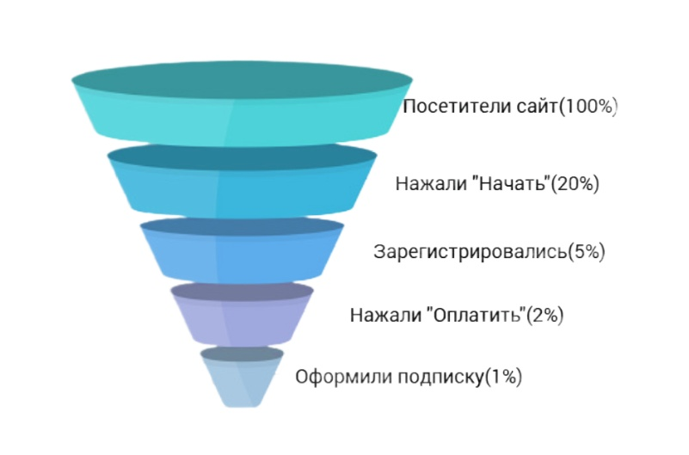

В итоге 1% пользователей оплатил подписку, в месяц получаем 200 человек.

Читая прибыль: 790* 200 -5000 = 153.000р

Юнит-экономика (сколько зарабатываем с одного пользователя)

|  |  |
| --- | --- |
| **Показатель** | **Значение** |
| **Стоимость привлечения 1 пользователя** | **0,5 ₽** |
| **Конверсия в подписку** | **1%** |
| **Стоимость привлечения одного платящего клиента** | **0,5 ₽ ÷ 1% = 50 ₽** |
| **Прибыль с одного платящего клиента** | **790 – 50= 740₽** |

**Финансы:**

* Выручка: 200 × 790 ₽ = 158,000 ₽/мес
* Расходы на рекламу: 5,000 ₽
* Прибыль: 158,000 – 5,000 = 153,000 ₽

P&L (год):

* Годовая выручка: 158,000 × 12 = 1,896,000 ₽
* Расходы: Разработка (500,000 ₽) + Маркетинг (60,000 ₽/год) = 560,000 ₽
* Прибыль: 1,896,000 – 560,000 = 1,336,000 ₽

ROI:

ROI= (1,336,000 / 560,000) × 100% = 238%

**Сценарий 2:** Посчитаем юнит экономику проекта ивыполним построение воронок, считая, что **1%** от итогового количества пользователей оформит подписку, но уже привлечем **10.000** человек:

Средний чек: 790 ₽ в месяц

Запустим рекламу, один человек челок, привлеченный по рекламе – 0.5 р.

Цифры, к которым должен стремиться наш проект- 10.000 пользователей в месяц.

5.000 пользователей привлекаем по рекламе, затраты на рекламу 2500р.

**Воронка продаж:**

|  |  |  |
| --- | --- | --- |
| Этап | Конверсия | Количество пользователей |
| Посетители сайта | 100% | 10.000 |
| Нажали "Начать" | 20% | 2.000 |
| Зарегистрировались | 5% | 500 |
| Нажали "Оплатить" | 2% | 200 |
| Оформили подписку | 1% | 100 |



В итоге 1% пользователей оплатил подписку, в месяц получаем 100 человек.

Чистая прибыль: 79,000 ₽ - 2,500 ₽ = 76,500 р

Юнит-экономика (сколько зарабатываем с одного пользователя)

|  |  |
| --- | --- |
| Показатель | Значение |
| Стоимость привлечения 1 пользователя | 0,5 ₽ |
| Конверсия в подписку | 1% |
| Стоимость привлечения одного платящего клиента | 0,5 ₽ ÷ 1% = 50 ₽ |
| Прибыль с одного платящего клиента | 790 – 50= 740₽ |

**Финансы:**

* Выручка: 100 × 790 ₽ = 79,000 ₽/мес
* Расходы на рекламу: 2,500 ₽
* Прибыль: 79,000 – 2,500 = 76,500 ₽

P&L (год):

* Годовая выручка: 79,000 × 12 = 948,000 ₽
* Расходы: Разработка (500,000 ₽) + Маркетинг (30,000 ₽/год) = 530,000 ₽
* Прибыль: 948,000 – 530,000 = 418,000 ₽

ROI:

ROI = (418,000 / 530,000) × 100% = 79%

**Сценарий 3:** Посчитаем юнит экономику проекта ивыполним построение воронок, считая, что **0.5%** от итогового количества пользователей оформит подписку(**20.000** человек):

Средний чек: 790 ₽ в месяц

Запустим рекламу, один человек, привлеченный по рекламе – 0.5 р.

Цифры, к которым должен стремиться наш проект- 10.000 пользователей в месяц.

10.000 пользователей привлекаем по рекламе, затраты на рекламу 5000р.

Воронка продаж:

|  |  |  |
| --- | --- | --- |
| Этап | Конверсия | Количество пользователей |
| Посетители сайта | 100% | 20.000 |
| Нажали "Начать" | 20% | 4.000 |
| Зарегистрировались | 5% | 1000 |
| Нажали "Оплатить" | 2% | 400 |
| Оформили подписку | 0.5% | 100 |

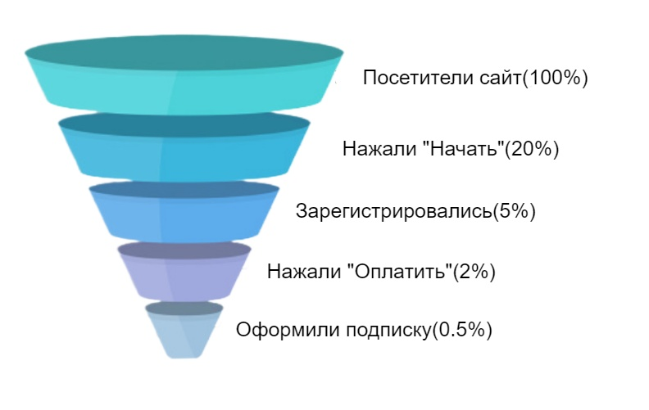

В итоге 0.5% пользователей оплатили подписку, в месяц получаем 100 человек.

Читая прибыль: 79000 ₽ - 5,000 ₽ = 74.000

Юнит-экономика (сколько зарабатываем с одного пользователя)

|  |  |
| --- | --- |
| **Показатель** | **Значение** |
| **Стоимость привлечения 1 пользователя** | **0,5 ₽** |
| **Конверсия в подписку** | **1%** |
| **Стоимость привлечения одного платящего клиента** | **0,5 ₽ ÷ 0,5% = 100 ₽** |
| **Прибыль с одного платящего клиента** | **790 – 100= 690₽** |

**Финансы:**

* Выручка: 100 × 790 ₽ = 79,000 ₽/мес
* Расходы на рекламу: 5,000 ₽
* Прибыль: 79,000 – 5,000 = 74,000 ₽

P&L (год):

* Годовая выручка: 79,000 × 12 = 948,000 ₽
* Расходы: Разработка (500,000 ₽) + Маркетинг (60,000 ₽/год) = 560,000 ₽
* Прибыль: 948,000 – 560,000 = 388,000 ₽

ROI:

ROI= (388,000 / 560,000) × 100% = 69%

* 1. **Repeatable (Повторные покупки, возврат пользователей)**

Как часто пользователи продлевают подписку**?**

* В среднем **65-80% пользователей продлевают подписку**.

Чтобы повысить показатель repeatable, можно:  
 Добавить **пробный период**.  
 Использовать **автоматическое продление** подписки.  
Внедрить **бонусы за долгосрочное использование** (скидки, дополнительные функции).

1. **Дорожная карта с AI-ответами в MVP (6-12 месяцев)**

Этап 1: Подготовка и запуск MVP (0-3 месяца)

1. 0-1 месяц:
   * Формирование команды
   * Анализ конкурентов и аудитории.
   * Проектирование архитектуры приложения.
   * Разработка дизайна: формирование макетов, создание UI-кит, брендбука
   * Составление технического задания.
2. 1-2 месяц:
   * Разработка базового функционала:
     + Поддержка WhatsApp, Telegram, VK, email.
     + CRM.
     + Настройка AI-ответов
   * Создание простого интерфейса.
3. 2-3 месяц:
   * Запуск MVP с AI-ответами для бета-тестирования.
   * Сбор обратной связи по AI-ответам и доработка.

Этап 2: Развитие продукта и выход на рынок (3-6 месяцев)

1. 3-4 месяц:
   * Улучшение AI-ответов (добавление сложных сценариев).
   * Добавление email-рассылок и WhatsApp Business API.
   * Разработка аналитического модуля.
2. 4-5 месяц:
   * Тестирование новых функций.
   * Оптимизация интерфейса и AI-ответов.
3. 5-6 месяц:
   * Запуск маркетинговой кампании с акцентом на AI-ответы.
   * Внедрение бесплатного тестового периода (7-14 дней).

Этап 3: Масштабирование и улучшение (6-12 месяцев)

1. 6-8 месяц:
   * Новые интеграции (другие CRM, мессенджеры).
   * Автоворонки и чат-боты на основе AI.
2. 8-10 месяц:
   * Новые тарифы.
   * Реферальная программа.
3. 10-12 месяц:
   * Выход на рынки СНГ (Казахстан, Беларусь).
   * Запуск англоязычной версии.